题目要求：
根据轴测图修改三视图中存在的错误。包括补画遗漏的线条，删除多余的线条，更改线条类型。画线时，同一条线不允许段画。答题时需作辅助线，答题完成后请将辅助线删除。(满分：10分，错一处扣1分)

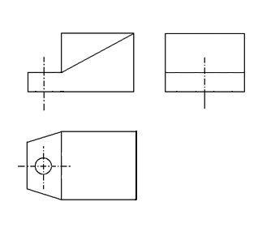
题目一：
此处补画二条虚线，位置与线型正确，给2分
此处修改二条实线，位置与线型正确，给2分
此处删除一条实线，给2分
此处更改二条线型，由实线改为虚线，给2分
此处补画一条实线，位置与线型正确，给2分

题目二：
此处补画二条实线，位置与线型正确，给2分
此处更改二条线型，由实线改为虚线，给2分
此处更改二条线型，由虚线改为实线，给2分
此处补画一条实线，位置与线型正确，给2分
此处删除一条虚线，给2分

题目三：
此处补画二条虚线，位置与线型正确，给2分
此处更改二条线型，由虚线改为实线，给2分
此处补画二条实线，位置与线型正确，给2分
此处更改一条型，由虚线改为实线，给2分
此处删除一条实线，给2分

正确的三视图：

